INDICA AO PODER EXECUTIVO MUNICIPAL QUE SEJA FEITO UMA VISTORIA NO CÓRREGO SÃO JOÃO, NA REGIÃO CENTRAL DA CIDADE PRÓXIMO AO HOTEL ALMEIDAS NA RUA MANOEL DIONÍSIO SOBRINHO (RUA 06) ESQUINA COM A RUA ANTONIO BATISTA COSTA (RUA 17), VISANDO IDENTIFICAR A ORIGEM DE ODOR QUE VEM CAUSANDO DESCONFORTO PARA TODOS DA PROXIMIDADE.
De conformidade com o que estabelece o Artigo 120 do Regimento Interno da Casa, o Vereador Subscritor, depois de ouvida a Soberano e Douta manifestação do Plenário, INDICA ao Poder Executivo Municipal, que seja feito uma vistoria no córrego São João, ma região central da cidade Proximo ao Hotel Almeidas na Rua Manoel Dionísio Sobrinho (Rua 06), esqüina com a Rua Antonio Batista Costa (Rua 17), visando identificar a origem de odor que vem causando desconforto para todos da proximidade.

JUSTIFICATIVA:

A Indicação se faz necessária após um munícipe nos procurar e expor um pouco de como é viver próximo a um local que exala dia e noite um odor de embrulhar o estomago, e o pior de tudo é que estamos falando de um córrego que esta no “centro” da 5º Maior Cidade do Estado do Mato Grosso, não podemos ficar sem tomar providencias (escolha que a ultima gestão fez), algo tem que ser feito, por isso “INDICO” que seja realizado uma vistoria visando identificar as causas e os “possíveis” responsáveis que por anos vem contribuindo para esse mau cheiro, afetando comércios e locações de imóveis na região.

Esperamos e contamos com a atenção do Poder Executivo Municipal através de suas Secretarias, para o atendimento desta importante indicação na qual merece atenção.

Fotos em anexo.

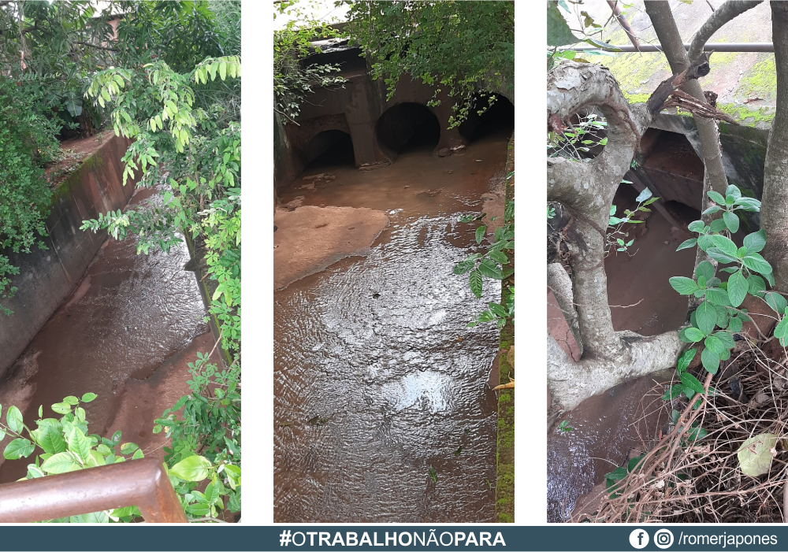

Plenário das Deliberações, Vereador Daniel Lopes da Silva, Câmara Municipal de Tangará da Serra, Estado de Mato Grosso, aos vinte e três dias do mês de março do ano de dois mil e vinte e um.



